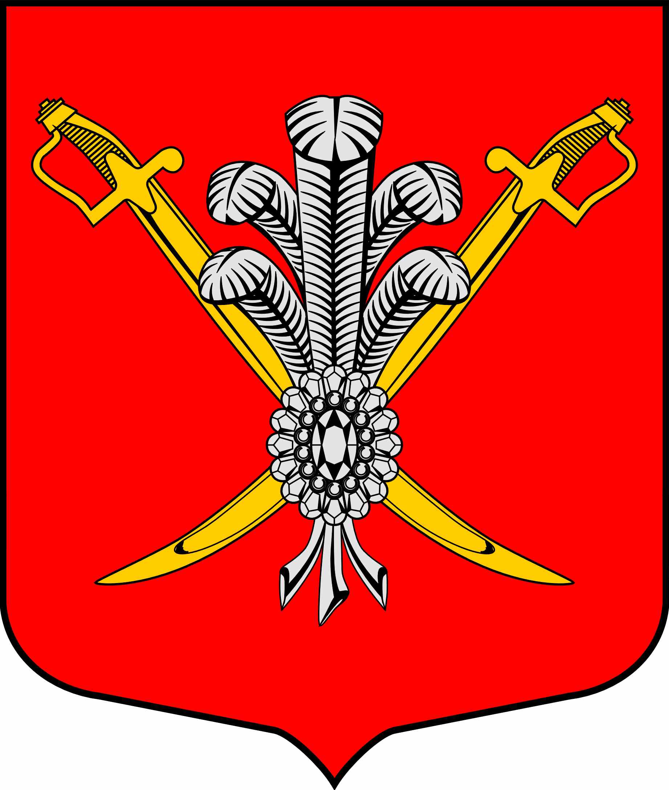

ВНУТРИГОРОДСКОЕ МУНИЦИПАЛЬНОЕ ОБРАЗОВАНИЕ

ГОРОДА ФЕДЕРАЛЬНОГО ЗНАЧЕНИЯ

САНКТ-ПЕТЕРБУРГА МУНИЦИПАЛЬНЫЙ ОКРУГ КОЛОМЯГИ

(МО КОЛОМЯГИ)

МУНИЦИПАЛЬНЫЙ СОВЕТ
(6 созыв)

РЕШЕНИЕ № __

__.__.____ протокол заседания №__

Об утверждении Положения о порядке проведения общественных обсуждений по вопросам благоустройства и озеленения

В соответствии со статьей 28 Федерального закона от 06.10.2003 № 131-ФЗ «Об общих принципах организации местного самоуправления в Российской Федерации», Федеральным законом от 21.07.2014 № 212-ФЗ «Об основах общественного контроля в Российской Федерации», руководствуясь Законом Санкт-Петербурга от 23.09.2009 № 420-79 «Об организации местного самоуправления в Санкт-Петербурге», Уставом внутригородского муниципального образования города федерального значения Санкт-Петербурга муниципальный округ Коломяги, Муниципальный Совет

РЕШИЛ:

- Утвердить Положение о порядке проведения общественных обсуждений по вопросам благоустройства и озеленения, согласно приложению к настоящему решению.
- Опубликовать настоящее решение в газете «Коломяжские вести» и на официальном сайте внутригородского муниципального образования города федерального значения Санкт-Петербурга муниципальный округ Коломяги (www.mokolomyagi.ru).
- Решение вступает в силу на следующий день после его официального опубликования.
- Контроль за исполнением настоящего решения возложить на Главу муниципального образования.

Глава муниципального образования С.Э. Борисенко

Приложение
к решению Муниципального Совета внутригородского муниципального образования города федерального значения Санкт-Петербурга
муниципальный округ Коломяги
от __.__.2023 № ___

Положение
о порядке проведения общественных обсуждений
по вопросам благоустройства и озеленения

- Общие положения
  - Настоящее положение о порядке проведения общественных обсуждений по вопросам благоустройства и озеленения (далее – Положение) разработано в соответствии с Федеральным законом от 06.10.2003 № 131-ФЗ «Об общих принципах организации местного самоуправления в Российской Федерации», Федеральным законом от 21.07.2014 № 212-ФЗ «Об основах общественного контроля в Российской Федерации».
  - Настоящее Положение определяет порядок организации и проведения общественных обсуждений по вопросам благоустройства и озеленения органами местного самоуправления внутригородского муниципального образования города федерального значения Санкт-Петербурга муниципальный округ Коломяги (далее – МО Коломяги) с участием в таком обсуждении граждан, интересы которых затрагиваются соответствующим решением.
  - Общественное обсуждение проводится публично и открыто. Участники общественного обсуждения вправе свободно выражать свое мнение и вносить предложения по вопросам, вынесенным на общественное обсуждение.
  - Общественное обсуждение может проводиться через информационно-телекоммуникационную сеть «Интернет» на официальном сайте внутригородского муниципального образования города федерального значения Санкт-Петербурга муниципальный округ Коломяги (www.mokolomyagi.ru) (далее – официальный сайт), в том числе с использованием единого окна цифровой обратной связи «Единого портала государственных и муниципальных услуг (функций)» (далее – Платформа обратной связи).
  - В общественном обсуждении могут принимать участие жители МО Коломяги, имеющие регистрацию по месту жительства на территории МО Коломяги.

- Цели и задачи общественных обсуждений
  - Целью проведения общественных обсуждений является учет общественного мнения, предложений и рекомендаций граждан при принятии решений органами местного самоуправления МО Коломяги по вопросам благоустройства и озеленения на территории МО Коломяги.
  - Задачами общественных обсуждений является:
- доведение до населения МО Коломяги полной и точной информации по вопросам, выносимым на общественное обсуждение в соответствии с действующим законодательством;
- выявление и учет мнения населения о намечаемой хозяйственной или иной деятельности в сфере благоустройства и (или) озеленения на территории МО Коломяги;
- оказание влияния общественности на принятие решений органами местного самоуправления МО Коломяги.

- Порядок подготовки к проведению общественных обсуждений
  - Инициаторами проведения общественных обсуждений могут выступать Муниципальный Совет МО Коломяги, Глава муниципального образования МО Коломяги, Глава местной администрации МО Коломяги.
  - В случае, если инициатором общественных обсуждений выступает Муниципальный Совет МО Коломяги, решение о назначении общественных обсуждений принимается на заседании Муниципального совета МО Коломяги, на котором рассматривается указанный вопрос.
  - В случае, если инициатором общественных обсуждений выступает Глава муниципального образования МО Коломяги, Глава муниципального образования издает соответствующее Постановление о проведении общественного обсуждения.
  - В случае, если инициатором общественных обсуждений выступает Глава местной администрации МО Коломяги, Глава местной администрации издает соответствующее Постановление о проведении общественного обсуждения.
  - В случае, если проведение общественных обсуждений осуществляется с использованием функционала Платформы обратной связи, это указывается в Решении (Постановлении) о проведении общественного обсуждения.
  - В Решении (Постановлении) о проведении общественного обсуждения указывается:
-предмет общественных обсуждений;
-срок проведения общественных обсуждений;
- способ проведения общественных обсуждений;
- инициатор общественных обсуждений.
  - Решение (Постановление) о проведении общественного обсуждения подлежит размещению на официальном сайте, официальных страницах органов местного самоуправления МО Коломяги.

- Порядок и сроки проведения общественного обсуждения
  - Процедура проведения общественных обсуждений состоит из следующих этапов:
- объявление о начале общественных обсуждений;
- размещение проекта, подлежащего рассмотрению на общественных обсуждениях, и информационных материалов к нему на официальном сайте или на Платформе обратной связи;
- этап сбора замечаний и предложений по проекту, выносимому на общественные обсуждения;
- проведение итогового заседания, подготовка и оформление протокола общественных обсуждений;
- подготовка и опубликование заключения о результатах общественных обсуждений.
  - Объявление о начале проведения общественного обсуждения (далее – Объявление) размещается на официальном сайте или на Платформе обратной связи не позднее, чем за 7 календарных дней до дня размещения на официальном сайте или на Платформе обратной связи проекта, подлежащего рассмотрению на общественных обсуждениях;
    - Объявление должно содержать:
- описание предмета общественных обсуждений;
- полное наименование и контактные данные инициатора общественных обсуждений;
- сроки начала и окончания проведения общественных обсуждений: сроки начала приема предложений и замечаний по проекту, выносимому на общественные обсуждения, дата, время и адрес проведения итогового заседания по общественному обсуждению;
- способ направления замечаний и предложений по проекту, выносимому на общественные обсуждения;
- контактные данные лица, ответственного за прием предложений и замечаний по проекту, выносимому на общественные обсуждения;
4.3. Одновременно с Объявлением размещается проект, подлежащий рассмотрению на общественных обсуждениях и информационные материалы к нему.
4.4. Этап сбора замечаний и предложений по проекту, выносимому на общественные обсуждения, длится не более 15-ти календарных дней.
4.4. На итоговом заседании рассматриваются замечания и предложения, поступившие в период проведения приема предложений и замечаний по проекту, выносимому на общественные обсуждения, которое оформляется протоколом общественных обсуждений.
4.5. Протокол общественных обсуждений должен содержать:
- полное наименование инициатора общественного обсуждения;
- сроки проведения общественного обсуждения;
-информацию о размещении Объявления;
- перечень предложений и замечаний, поступивших в период проведения этапа сбора замечаний и предложений по проекту, выносимому на общественные обсуждения;
- решение, принятое по результатам рассмотрения замечаний и предложений по проекту, выносимому на общественные обсуждения.
4.6. Протокол общественных обсуждений направляется на рассмотрение в орган местного самоуправления, являвшийся инициатором общественных обсуждений.
4.7. Протокол общественного обсуждения подлежит публикации на официальном сайте и (или) на Платформе обратной связи.

